
福建工程学院国脉信息学院

软件体系结构与设计模式课程实验报告

题目：实验2：面向对象设计原则
班级： 软工1603班
学号： 3168907321
姓名： 陈俊鸿
指导教师： 林芳
起止日期： 2019.3.15~2019.3.22

目录
1 回答问题 3
2 实验目的及要求 4
3 实验过程-题目1（有多个题目的分开描述） 8
3.1 问题分析 8
3.2 系统类结构设计 9
3.3 系统详细设计与实现 9
3.4 系统测试 9
4 总结 9

1 回答问题
- 描述面向对象设计的7个原则名称、简介及重要性。
设计原则名称 | 简介 | 重要性
单一职责原则 | 一个类只负责一个功能领域中的相应职责。 | ★★★★☆
开闭原则 | 软件实体对扩展是开放的，但对修改是关闭的。 | ★★★★★
里氏代换原则 | 所有引用基类(父类)的地方能够透明地使用其子类的对象。 | ★★★★★
依赖倒转原则 | 抽象不应该依赖于细节，细节应该依赖于抽象。 | ★★★★★
接口隔离原则 | 使用多个专门的借口，而不使用单一的总接口。 | ★★☆☆☆
合成复用原则 | 尽量使用对象组合，而不是继承来达到复用的目的。 | ★★★★☆
迪米特原则 | 一个软件实体应当尽可能少地与其他实体发生互相作用。 | ★★★☆☆
- 理解并解释如下configShape.xml文件内容
<?xml version="1.0"?>
<config>
<typeName>c</typeName>
</config>

定义一个typeName的标签，值为c
- 理解并解释如下xml工具类代码功能
import javax.xml.parsers.*;
import org.w3c.dom.*;
import org.xml.sax.SAXException;
import java.io.*;
public class XMLUtilShape
{ public static String getShapeType()
{
try
{
DocumentBuilderFactory dFactory = DocumentBuilderFactory.newInstance();
DocumentBuilder builder = dFactory.newDocumentBuilder();
Document doc;
doc = builder.parse(new File("configShape.xml"));
NodeList nl = doc.getElementsByTagName("typeName");
Node classNode=nl.item(0).getFirstChild();
String st=classNode.getNodeValue().trim();
return st;
}
catch(Exception e)
{
e.printStackTrace();
return null;
}
}
}

打开configShape.xml，获取typeName标签，返回他的string值；如果不存在返回null。

2 实验目的及要求
- 利用XML配置文件修改“图形”项目，使之符合开闭原则
  - 复制上次实验的文件夹为“实验2-图形”。
  - 用记事本打开.project文件，修改项目名为“实验2-图形”。
  - 打开项目“实验2-图形”。
  - 右击项目->new->Untitled Text File，输入二(2)内容，并保存文件名为“configShape.xml”。
  - src下创建XMLUtilShape类，内容见二(3)。
  - 修改client类的main函数使得数据从XML配置文件中读取。
  - 运行项目
  - 修改项目使之能够显示矩形，修改那个文件？要修改源代码吗？
<?xml version="1.0" encoding="utf-8" ?>
<config>
<typeName>rectangle</typeName>
</config>

package 实验2_1;
public class Client {
static void test(String x) {
}
public static void main(String[] args) {
try {
Shape shape=ShapeFactory.createShape(XMLUtilShape.getShapeType());
shape.draw();
shape.erase();
}
catch (UnsupportedShapeException e) {
System.out.println(e.getMessage());
}
}
}
package 实验2_1;
import javax.xml.parsers.*;
import org.w3c.dom.*;
import java.io.*;
public class XMLUtilShape {
public static String getShapeType()
{
try {
DocumentBuilderFactory dFactory = DocumentBuilderFactory.newInstance();
DocumentBuilder builder = dFactory.newDocumentBuilder();
Document doc=builder.parse(new File("./src/实验2_1/configShape.xml"));
NodeList nl = doc.getElementsByTagName("typeName");
Node classNode=nl.item(0).getFirstChild();
String st=classNode.getNodeValue().trim();
return st;
}
catch(Exception e) {
e.printStackTrace();
return null;
}
}
}

- 某图形界面系统提供了各种不同形状的按钮，客户端代码可针对这些按钮进行编程，用户可能会改变需求要求使用不同的按钮，原始设计方案如图所示，对该系统进行重构，使之满足开闭原则的要求，画出类图，写出对应类代码和客户端代码（要求利用XML配置文件）。提示：增加AbstractButton类

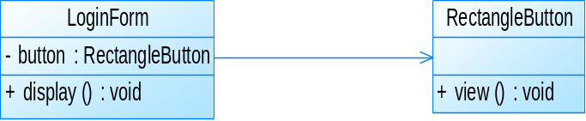
package 实验2_2;
public abstract class AbstractButton {
public void view(){
}
}

package 实验2_2;
public class CircleButton extends AbstractButton {
public void view(){
System.out.println("this is a circleButton");
}
}

package 实验2_2;
public class RectangleButton extends AbstractButton {
public void view(){
System.out.println("this is a rectangleButton");
}
}

package 实验2_2;
public class ButtonFactory {
public static AbstractButton CreateButton(String type){
if(type.equalsIgnoreCase("circlebutton")){
return new CircleButton();
}
else if(type.equalsIgnoreCase("rectanglebutton")){
return new RectangleButton();
}
return null;
}
}

<?xml version="1.0" encoding="utf-8" ?>
<config>
<typeName>circlebutton</typeName>
</config>

package 实验2_2;
public class client {
public static void main(String[] args) {
LoginForm lForm=new LoginForm();
lForm.setType(XMLUtilButton.getButtonType());
lForm.display();
}
}

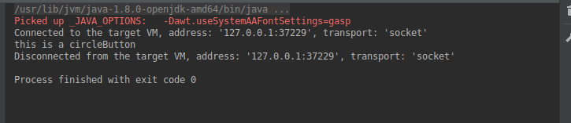
- P35(2)创建项目，结合面向对象设计原则，分析正方形是否可以设计成长方形的子类？
class Rectangle
{ private double width;
private double height;
public Rectangle(double width,double height)
{ this.width=width; this.height=height; }
public double getHeight()
{ return height; }
public void setHeight(double height)
{ this.height = height; }
public double getWidth()
{ return width; }
public void setWidth(double width)
{ this.width = width; }
}
class Square extends Rectangle
{
public Square(double size)
{ super(size,size); }

public void setHeight(double height)
{ super.setHeight(height);
super.setWidth(height);
}
public void setWidth(double width)
{
super.setHeight(width);
super.setWidth(width);
}
}
class Client
{ public static void main(String args[])
{ Rectangle r = new Square(0.0);
r.setHeight (5.0);
r.setWidth(10.00);
double area = calculateArea(r);
if(50.00==area)
{ System.out.println("这是长方形或长方形的子类！");}
else
{ System.out.println("这不是长方形！"); }
}

public static double calculateArea(Rectangle r)
{ return r.getHeight() * r.getWidth(); }
}
正方形不可以设置成长方形的子类。

- P35(3)根据下面代码分析类图并绘制，分析存在的问题，根据迪米特法则进行重构，绘制重构后类图。
class Button
{
private List list;
private ComboBox cb;
private TextBox tb;
private Label label;
//......
public void change()
{
list.update();
cb.update();
tb.update();
label.update();
}
public void update()
{
//......
}
//......
}
class List
{
private ComboBox cb;
private TextBox tb;
//......
public void change()
{
cb.update();
tb.update();
}
public void update()
{
//......
}
//......
}
class ComboBox
{
private List list;
private TextBox tb;
//......
public void change()
{
list.update();
tb.update();
}
public void update()
{
//......
}
//......
}
class TextBox
{
private List list;
private ComboBox cb;
//......
public void change()
{
list.update();
cb.update();
}
public void update()
{
//......
}
//......
}
class Label
{
//......
public void update()
{
//......
}
//......
}
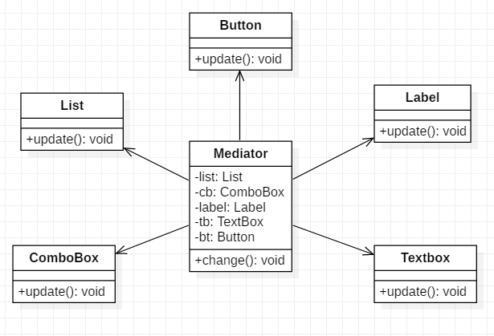
- 根据P35（4）的问题进行重构。（提示，参考如下图）

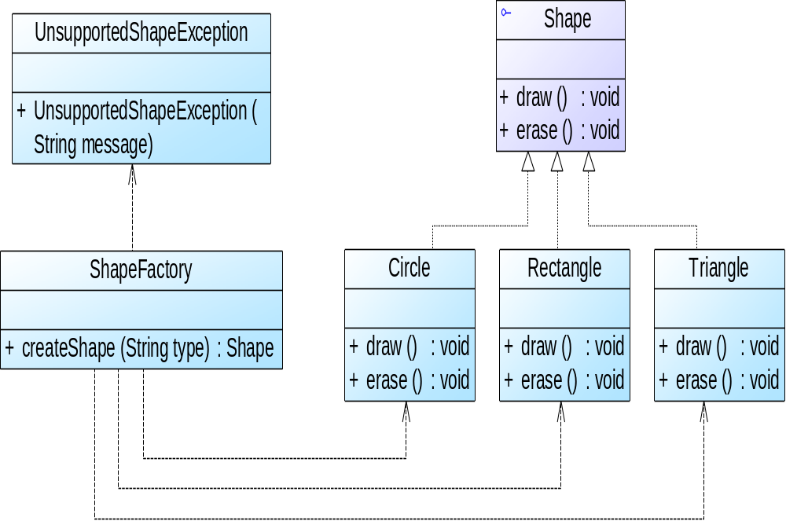

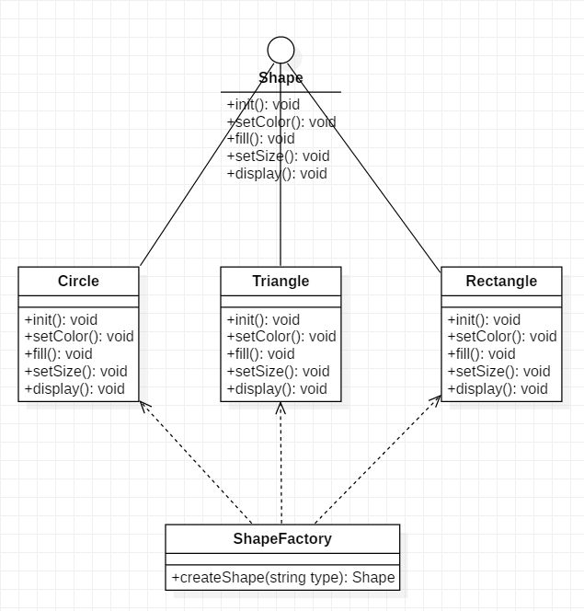

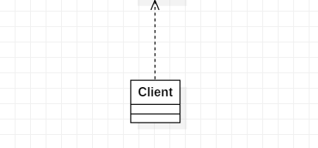

3 实验过程-题目1（有多个题目的分开描述）

3.1 问题分析
分析该问题可以采用的设计模式；准备采用的设计模式进行说明

3.2 系统类结构设计
设计的类结构图并分析各个类之间的关系，设计模式中各个类的简要说明

3.3 系统详细设计与实现
各个类的详细说明以及代码实现

3.4 系统测试
测试数据、测试结果截屏。。。。

4 总结
4.1 功能完成情况：描述哪些功能已经完成，哪些功能没有实现。
4.2 说明心得、想法建议等。

